RESOLUCIÓN Nº 20-2013 -SRH-
CREA EN EL ÁMBITO DE LA SECRETARÍA DE RECURSOS HÍDRICOS DE LA PROVINCIA DE LA PAMPA, EL REGISTRO DE CONSULTORAS Y DE PERFORISTAS.

Estado de la Norma: VIGENTE.

Operador de Digesto: R. S.-

Santa Rosa, 08 de Agosto de 2013

VISTO:

Que, es necesario establecer un marco legal para las actividades de estudio, diseño y construcción de perforaciones para aguas subterráneas en la Provincia de La Pampa, a efectos de proveer a la conservación y uso sustentable del recurso hídrico; y

CONSIDERANDO:

Que, la ejecución de perforaciones para captar aguas subterráneas, es un hecho técnico-científico que debe ser controlado y ensayado con toda la tecnología disponible, con la finalidad de iniciar en la provincia una nueva forma de gestión de esta forma de obtención del recurso vital;

Que, la investigación del subsuelo, junto con los parámetros hidráulicos y la calidad hidroquímica de los acuíferos, son datos esenciales para abordar el conocimiento científico-técnico de la dinámica del agua subterránea en la Provincia, lo cual contribuirá a la gestión sustentable de los recursos hídricos subterráneos en nuestro territorio;

Que, el Código de Aguas de la Provincia de La Pampa (Ley Nº 2.581) establece entre sus principios que el agua debe ser tratada como un bien escaso, valioso y vital para el desarrollo socio-económico-cultural de la provincia y el bienestar general de sus habitantes;

Que, los Artículos 45, 46 y 47 del citado cuerpo legal, establecen que toda agua subterránea pertenece al dominio público provincial y que la realización de cualquier tipo de trabajo tendiente a la exploración, perforación de pozos o extracción de aguas subterráneas, deberá contar con un previo permiso especial otorgado por la Autoridad de Aplicación, determinándose por reglamentación las condiciones, requisitos y procedimiento para el trámite de solicitudes;

Que, el Artículo 57 de la Ley provincial Nº 2.581 establece que toda persona física o jurídica que realice labores de exploración y perforación de aguas subterráneas deberá estar inscripto en los registros que habilitará al efecto la autoridad de aplicación;

Que, el Artículo 8, incisos e) y f) del Decreto Nº 2.468/11, reglamentario de la mencionada norma de fondo, establece que serán facultades de la Secretaría de Recursos Hídricos la de ejercer la policía de aguas superficiales y subterráneas y supervisar y vigilar todas las actividades y obras relativas al estudio, captación, uso, conservación y evacuación del agua;

Que, se debe ejercer la fiscalización de las perforaciones existentes, así como de las que se realicen en el futuro, adoptando las medidas convenientes para mantener la calidad y sustentabilidad del agua subterránea;

POR ELLO

EL SECRETARIO DE RECURSOS HÍDRICOS
RESUELVE:

ARTÍCULO 1.- CREASE en el ámbito de la Secretaría de Recursos Hídricos de la Provincia de La Pampa, el Registro de Consultoras y de Perforistas, en el cual deberán inscribirse todas las Personas físicas y jurídicas que se dediquen al estudio, diseño y construcción de perforaciones para la extracción de aguas subterráneas, destinadas a cualquier tipo de uso, en el territorio de la Provincia de La Pampa. Todo perforista, ya sea persona física o jurídica, deberá inscribirse en el registro creado por el presente artículo y no se otorgará licencia para perforar a quienes no cumplan con los requisitos establecidos en la presente resolución y demás reglamentos que se dicten a tal fin;

ARTÍCULO 2.- Se considerará Consultor a quien realiza el estudio técnico o tiene responsabilidad técnica en hidrogeología y Perforista a quien ejecuta la obra de perforación para la extracción de aguas subterráneas. Quienes se inscriban deberán, en el primer caso, contar con un Director Técnico y en el segundo caso, deberán tener un Representante Técnico.

ARTÍCULO 3.- La vigencia de la Inscripción en el Registro de Consultoras y de Perforistas para la captación de aguas subterráneas de la Provincia de La Pampa será de uno (1) año calendario. Podrá ser renovada anualmente por plazos consecutivos, al vencimiento de la misma, cumplimentando los requisitos establecidos;

ARTÍCULO 4.- La verificación del cumplimiento de los requisitos exigidos para los aspirantes al registro, estará a cargo de la Dirección de Investigación Hídrica, en forma conjunta con la Asesoría Letrada Delegada ante la Secretaría de Recursos Hídricos;

ARTÍCULO 5.- Son requisitos para la Inscripción en el Registro creado mediante el Artículo 1, los establecidos en los Formularios A, B, C y D (Anexos I, II, III y IV), que pasan a formar parte del presente acto administrativo, y los siguientes:
a) Nombre de la Persona física o jurídica, dirección postal, domicilio real y/o legal, número de teléfono fijo y móvil, dirección de correo electrónico;
b) Certificado de matriculación actualizado expedido por el Consejo o Colegio Profesional correspondiente de la Provincia de La Pampa;
c) Contrato social o estatuto –sólo en el caso de las personas jurídicas-;
d) Poder de administración del presentante -en caso que actúe como mandatario-;
e) Constancia de Inscripción en la Administración Federal de Ingresos Públicos (A.F.I.P.);
f) Constancia de Inscripción en la Dirección General de Rentas de la Provincia de La Pampa;
g) Certificado de habilidad fiscal para contratar (A.F.I.P.);
h) Profesional responsable, conforme lo establece el Artículo 2 de la presente;
i) Antecedentes técnicos de la persona física o jurídica que se inscribe, debiendo consignar como mínimo los siguientes datos de cada una de las obras ejecutadas:
i.1) Nombre y ubicación de la obra;
i.2) Nombre, datos de contacto y persona de referencia del comitente;
i.3) Fecha de inicio de los trabajos y plazo real de la obra;
i.4) Breve descripción de trabajos técnicos y/o científicos realizados y de los resultados obtenidos;
i.5) Diseño constructivo de los pozos realizados, con sus especificaciones técnicas;
j) Listado de equipos de perforación disponibles indicando cantidad, marca, modelo, año, tipo, diámetro máximo, capacidad perforante, y demás características inherentes a las tareas de estudio y perforación;
k) En el listado de equipos, se deberán describir en detalle la totalidad del equipamiento, propios o contratados que utilice en las tareas de perforación; deben estar en buenas condiciones -mecánica e hidráulica- para su correcto funcionamiento;

ARTÍCULO 5.-Una vez inscripta la persona física o jurídica, la Secretaría de Recursos Hídricos extenderá una constancia que acreditará su habilitación;

ARTÍCULO 6.-En aquellos casos en que la inscripta modifique de algún modo los datos declarados en oportunidad de inscribirse en el Registro, deberá comunicar, en forma fehaciente, dicha circunstancia a la Secretaría de Recursos Hídricos;

ARTÍCULO 7.-El profesional responsable deberá tener título de grado universitario en geología; o para el supuesto de que el profesional posea título en ingeniería en minas, hidráulica, civil, recursos naturales y en recursos hídricos, deberá además tener probada experiencia de capacitación en Hidrogeología. En todos los casos se tendrá que demostrar experiencia en obras de captación de agua subterránea, como así también de conocimientos relativos a la sustentabilidad de los recursos hídricos y su relación con el medio ambiente, indicando específicamente la función desempeñada en cada una de ellas;

ARTÍCULO 8.-Las personas jurídicas que se inscriban en el presente Registro deberán acreditar fehacientemente, la contratación de un seguro de riesgo de trabajo y adjuntar la nómina de los empleados que se encuentran con la correspondiente cobertura vigente a la fecha de inscripción;

ARTÍCULO 9.-Dentro de los quince días hábiles siguientes a la conclusión de la Perforación, la perforista deberá presentar en la Secretaría de Recursos Hídricos un informe con los resultados del trabajo efectuado;

ARTÍCULO 10.-La Dirección de Investigación Hídrica, a través del área correspondiente, evaluará cada uno de los informes presentados y contrastará los mismos con las especificaciones técnicas establecidas. La Secretaría estará facultada a realizar las observaciones y a formular las indicaciones que considere correspondientes. En aquellos casos en que existan inobservancias reiteradas a las instrucciones impartidas por la Autoridad de Aplicación, ésta lo incorporará al respectivo legajo de la inscripta quedando como un antecedente de su conducta profesional. La Secretaría de Recursos Hídricos comunicará a los respectivos Colegios o Consejos profesionales las inobservancias registradas.

ARTÍCULO 11.-Las violaciones a las disposiciones establecidas en la presente Resolución, serán sancionadas con la no renovación, por un período, de la inscripción en el Registro que por la presente se crea. En caso de reincidencia, la sanción consistirá en la no renovación por dos períodos anuales consecutivos. En todos los casos la baja del Registro se dispondrá mediante la correspondiente resolución la que se publicará en el Boletín Oficial de la provincia;

ARTÍCULO 12.-Invítase a todos los municipios, comisiones de fomento, organismos públicos, privados y cooperativas, a adherir a la presente resolución y a adoptar al Registro que se crea por la presente como instrumento de consulta para la ejecución de las perforaciones que se proyecten en los planos de obra que se presenten ante esos organismos y entidades;

ARTÍCULO 13.-Publíquese la presente resolución por UN (1) día en el Boletín Oficial de la Provincia de La Pampa;

ARTÍCULO 14.-Comuníquese, publíquese y fecho, archívese.-
Ing. Néstor P. LASTIRI, Secretario de Recursos Hídricos, Gobierno de la Provincia de La Pampa.-

ANEXO I
FORMULARIO A
ESTUDIO, DISEÑO Y CONSTRUCCIÓN DE PERFORACIONES DE AGUAS SUBTERRANEAS
REGISTRO DE CONSULTORAS
FORMULARIO DE SOLICITUD DE INSCRIPCIÓN
RESOLUCIÓN Nº ……….

N° de orden:…………………………
Nombre o razón social:…………………………………………………………..
Domicilio:……………………………………….N°:…...............
Localidad:……………………Provincia:…..……C.P.:…….....
Teléfono:……………Fax.:………....Celular:……………….
E-mail:………………………………………………………….
Nº de CUIT:……………………………………….............
N° de Ingresos Brutos:…………………………...................
Nombre del representante legal:…………………………...
Domicilio legal:………………………….........N°:……...........
Localidad:………………Provincia:…………….C.P.:……....
Teléfono:………………Fax.:……………..Celular:…………
E-Mail:…………………………………………………….…….
Documento: (tipo y número)……………………..……........
Adjunto fotocopia certificada de:
* Estatuto de Creación y Contrato Social.
* Constancia de Inscripción en la Dirección General de Rentas de La Pampa (Ingresos Brutos o Convenio Multilateral).
* Constancia de Inscripción en la A. F. I. P.
* Certificado de matriculación (actualizado) del Director Técnico, expedido por el correspondiente Colegio o Consejo Profesional.
Declaro bajo juramento que:
* La documentación que acompaño es fidedigna.
* La información y los datos consignados son veraces, a la fecha.

Solicito la inscripción en el Registro Provincial de Consultoras de la Provincia de La Pampa, conforme a lo estipulado en la Resolución N° ……… del …. de agosto de 2013 de la Secretaría de Recursos Hídricos de La Pampa.
Manifiesto que la empresa a la cual represento no se encuentra imposibilitada para ejercer la actividad para la cual se inscribe, ni estar comprendido en las situaciones que prohíben la inclusión en el Registro.

........................... … …………………………..
Lugar y Fecha Firma

NOTA: Llenar con los datos completos a máquina o letra imprenta, sin omitir detalles. Toda modificación de los datos consignados en el presente deberá ser comunicada a esta Autoridad en forma fehaciente.

ESTUDIO, DISEÑO Y CONSTRUCCION DE PERFORACIONES DE AGUAS SUBTERRANEAS
FORMULARIO PARA REGISTRO DE CONSULTORAS

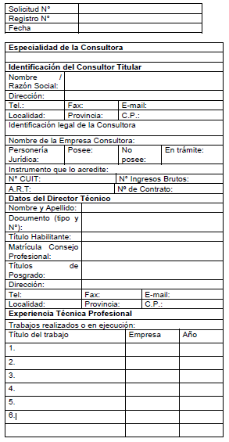
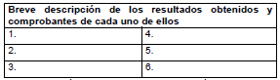

Nota: deberá acreditar la documentación presentada (domicilio, título, cursos, trabajos, constancia de inscripción, etc.).

ANEXO II

FORMULARIO B
ESTUDIO, DISEÑO Y CONSTRUCCIÓN DE PERFORACIONES DE AGUAS SUBTERRANEAS
REGISTRO DE CONSULTORES INDIVIDUALES
FORMULARIO DE SOLICITUD DE INSCRIPCIÓN
RESOLUCIÓN Nº ……….

N° de orden:…………………………
Nombre y Apellido:………………………………………………….......
Documento (tipo y Nº):........................................................
Título Universitario y/o Terciario:..............................................................................
Especialidad:.......................................................................
Domicilio:……………………………….N°:…...…….....
Localidad:………………Provincia:……………C.P.:………...Teléfono:…………………….……Fax.:………………………..Celular: …………………………………………
E-Mail:…………………………………………………...............
Nº de CUIT:…………………………………………….......
N° de Ingresos Brutos:…………………….......................
Matrícula Consejo Profesional:............................................
Adjunto fotocopia certificada de:
* Fotocopia de las dos primeras hojas y cambio de domicilio del documento de identidad.
* Inscripción en la Dirección General de Rentas La Pampa (Ingresos Brutos o Convenio Multilateral).
* Inscripción en la A. F. I. P.
* Certificado de matriculación (actualizado) del Director Técnico, expedido por el correspondiente Colegio o Consejo Profesional.
Declaro bajo juramento que:
* La documentación que acompaño es fidedigna.
* La información y los datos consignados son veraces, a la fecha.

Solicito la inscripción en el Registro de Consultores Individuales de la Provincia de La Pampa, conforme a lo estipulado en la Resolución N° ……. del ….. de agosto de 2013 de la Secretaría de Recursos Hídricos de La Pampa.
Manifiesto no encontrarme imposibilitado para ejercer las actividades por las cuales me inscribo, ni estar comprendido en las situaciones que prohíben mi inclusión en el Registro.

................................... ..…………………………
Fecha Firma

NOTA: Llenar con los datos completos a máquina o letra imprenta, sin omitir detalles. Toda modificación de los datos consignados en el presente deberá ser comunicada a esta Autoridad en forma fehaciente.

ESTUDIO, DISEÑO Y CONSTRUCCION DE PERFORACIONES DE AGUAS SUBTERRANEAS
FORMULARIO PARA REGISTRO DE CONSULTOR INDIVIDUAL

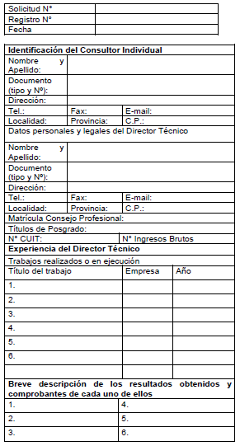

Nota: deberá acreditar la documentación presentada (domicilio, título, cursos, trabajos, constancia de inscripción, etc.).

ANEXO III

FORMULARIO C
ESTUDIO, DISEÑO Y CONSTRUCCIÓN DE PERFORACIONES DE AGUAS SUBTERRANEAS
REGISTRO DE PERFORISTAS
FORMULARIO DE SOLICITUD DE INSCRIPCIÓN
RESOLUCIÓN Nº ……….

N° de orden:…………………………
Nombre o razón social:…………………………………………………………..
Domicilio:…………………………………….N°:…................
Localidad:………………Provincia:………..……C.P.:…….....
Teléfono:………………Fax.:………...Celular:……………….
E-Mail:………………………………………………………….
Nº de CUIT:………………………………………….............
N° de Ingresos Brutos:……………………….........................
Nombre del representante legal:……………………………...
Domicilio legal:………………………….........N°:……...........
Localidad:……………Provincia:……………….C.P.:……....
Teléfono:………………Fax.:………..Celular:………………
E-Mail:…………………………………………………….…….
Documento: (tipo y número)……………………..……........
Adjunto fotocopia certificada de:
* Estatuto de Creación y Contrato Social.
* Constancia de Inscripción en la Dirección General de Rentas de La Pampa (Ingresos Brutos o Convenio Multilateral).
* Constancia de Inscripción en la A. F. I. P.
* Certificado de matriculación (actualizado) del Representante Técnico, expedido por el correspondiente Colegio o Consejo Profesional.
Declaro bajo juramento que:
* La documentación que acompaño es fidedigna.
* La información y los datos consignados son veraces, a la fecha.
Solicito la inscripción en el Registro Provincial de Perforistas para la construcción de perforaciones de captación de aguas subterráneas de la Provincia de La Pampa, conforme a lo estipulado en la Resolución N° ……… del …. de agosto de 2013 de la Secretaría de Recursos Hídricos de La Pampa.
Manifiesto que la empresa a la cual represento no se encuentra imposibilitada para ejercer la actividad para la cual se inscribe, ni estar comprendido en las situaciones que prohíben la inclusión en el Registro.

................................... …………………………..
Lugar y Fecha Firma

NOTA: Llenar con los datos completos a máquina o letra imprenta, sin omitir detalles. Toda modificación de los datos consignados en el presente deberá ser comunicada a esta Autoridad en forma fehaciente.

ESTUDIO, DISEÑO Y CONSTRUCCIÓN DE PERFORACIONES DE AGUAS SUBTERRÁNEAS
FORMULARIO PARA REGISTRO DE PERFORISTAS

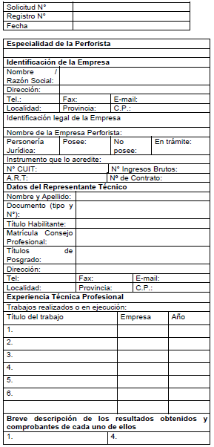


Nota: deberá acreditar la documentación presentada (domicilio, título, cursos, trabajos, constancia de inscripción, etc.).

ANEXO IV

FORMULARIO D
ESTUDIO, DISEÑO Y CONSTRUCCION DE PERFORACIONES DE AGUAS SUBTERRANEAS
REGISTRO DE PERFORISTA INDIVIDUAL
FORMULARIO DE SOLICITUD DE INSCRIPCION
RESOLUCIÓN Nº ……….

N° de orden:…………………………
Nombre y Apellido:………………………………………………….......
Documento (tipo y Nº):........................................................................................
Título Universitario y/o Terciario:...............................................................................
Especialidad:........................................................................
Domicilio:………………………………….N°:…........
Localidad:………………Provincia:……………C.P.:……....
Teléfono:……………………Fax.:…………………………….Celular: …………………………………………
E-Mail:…………………………………………………...............
Nº de CUIT:…………………………………………….......
N° de Ingresos Brutos:…………………….......................
Matrícula Consejo Profesional del Representante Técnico:.......................................
Adjunto fotocopia certificada de:
* Fotocopia de las dos primeras hojas y cambio de domicilio del documento de identidad.
* Inscripción en la Dirección General de Rentas La Pampa (Ingresos Brutos o Convenio Multilateral).
* Inscripción en la A. F. I. P.
* Certificado de matriculación (actualizado) del Director Técnico, expedido por el correspondiente Colegio o Consejo Profesional.
Declaro bajo juramento que:
* La documentación que acompaño es fidedigna.
* La información y los datos consignados son veraces, a la fecha.

Solicito la inscripción en el Registro Provincial de Perforista Individual para la construcción de perforaciones de captación de aguas subterráneas, conforme a lo estipulado en la Resolución N° ……. del ….. de agosto de 2013 de la Secretaría de Recursos Hídricos de La Pampa.
Manifiesto no encontrarme imposibilitado para ejercer las actividades por las cuales me inscribo, ni estar comprendido en las situaciones que prohíben mi inclusión en el Registro.

................................... ..…………………………
Fecha Firma

NOTA: Llenar con los datos completos a máquina o letra imprenta, sin omitir detalles. Toda modificación de los datos consignados en el presente deberá ser comunicada a esta Autoridad en forma fehaciente.

ESTUDIO, DISEÑO Y CONSTRUCCION DE PERFORACIONES DE AGUAS SUBTERRANEAS
FORMULARIO PARA REGISTRO DE PERFORISTA INDIVIDUAL

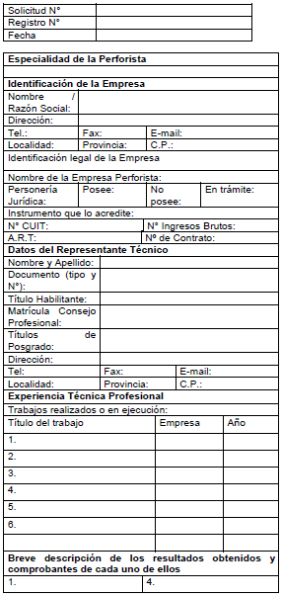


Nota: deberá acreditar la documentación presentada (domicilio, título, cursos, trabajos, constancia de inscripción, etc.).

Nota de Redacción: Título dado por redacción DI.

